### Mono to stereo

#### Description :

C’est un module qui permet de transformer 2 entrées monophoniques (gauche + droite) en une sortie stéréo. Il peut être aussi utilisé pour transformer une entrée stéréo en 2 sorties monophoniques.

#### Schéma:

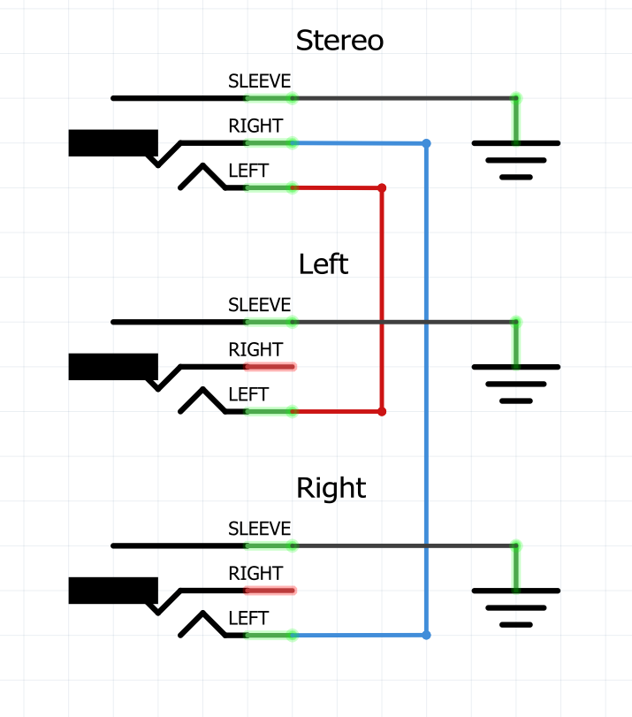

#### Liste des composants

|  |  |
| --- | --- |
| Composants | Quantité |
| Sortie Jack | 3 |

#### CAD

